BÁO CÁO THỰC HÀNH

**Môn học: IDPS**

**Lab 4: Phân tích các tấn công và ngăn chặn bằng IPS**

*GVHD: Đỗ Hoàng Hiển*

1. **THÔNG TIN CHUNG:**

Lớp: NT204.N21.ATCL

|  |  |  |  |
| --- | --- | --- | --- |
| **STT** | **Họ và tên** | **MSSV** | **Email** |
| 1 | Hoàng Văn Anh Đức | 20520890 | 20520890@gm.uit.edu.vn |
| 2 | Nguyễn Mạnh Cường | 20520421 | 20520421@gm.uit.edu.vn |
| 3 | Lê Quang Minh | 20520245 | 20520245@gm.uit.edu.vn |

1. **NỘI DUNG THỰC HIỆN:[1]**

|  |  |  |  |
| --- | --- | --- | --- |
| **STT** | **Công việc** | **Thành viên thực hiện** | **Kết quả tự đánh giá** |
| 1 | Ngăn attacker quét OS | Đức + Cường | 100% |
| 2 | Ngăn chặn tấn công lỗ hổng PHP CGI Argument Injection | Đức + Cường | 100% |
| 3 | Ngăn chặn lỗ hổng UnrealIRCD 3.2.8.1 Backdoor Command Execution | Đức + Cường | 100% |

**BÁO CÁO CHI TIẾT**



Trên máy Victim, sử dụng tcpdump để bắt các gói tin tấn công từ máy Attacker



Sử dụng công cụ nmap dò quét thông tin về hệ điều hành củà máy Victim

Khi chưa set rule

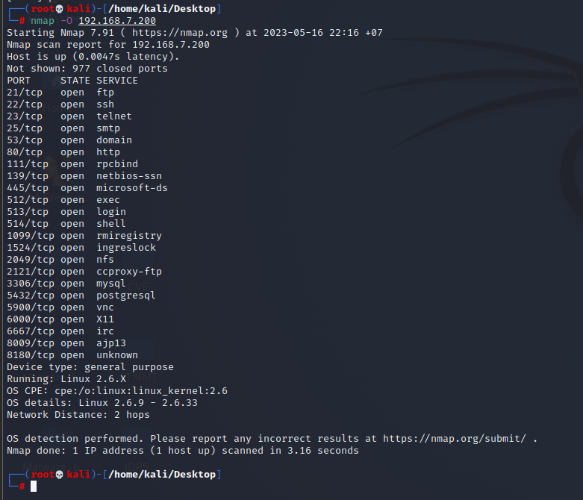

(Thấy được hệ điều hành của victim)

File bắt được

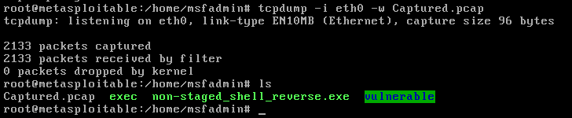

Sử dụng WinSCP để connect đến máy victim và lấy file .pcap

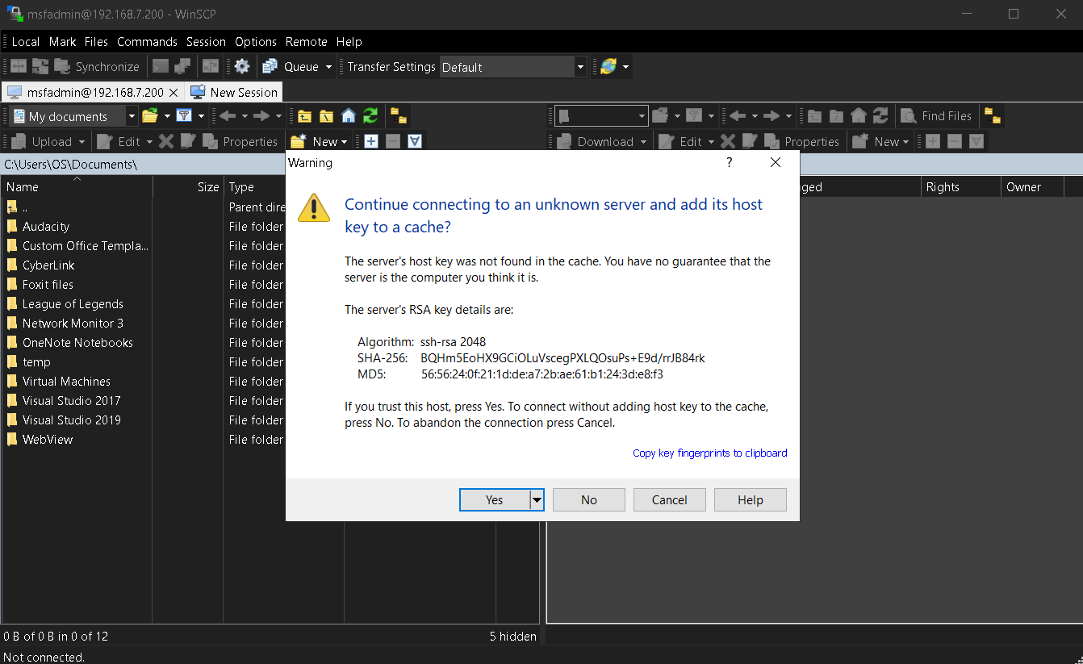

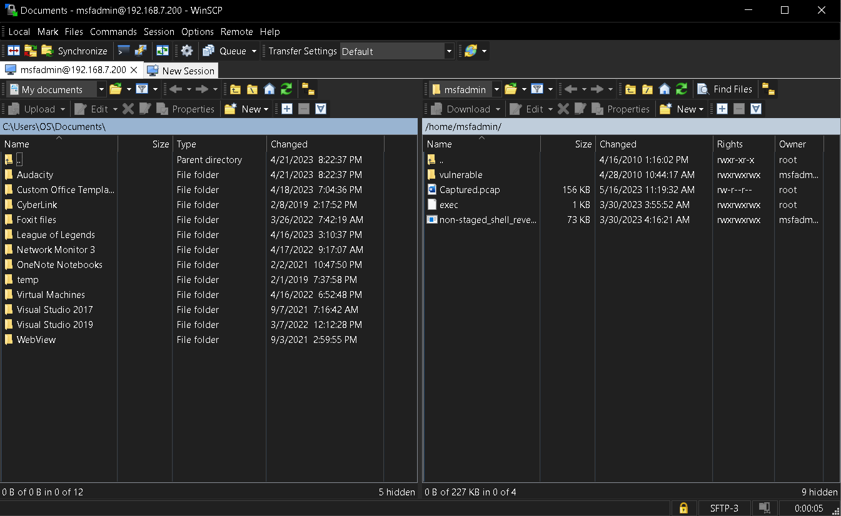

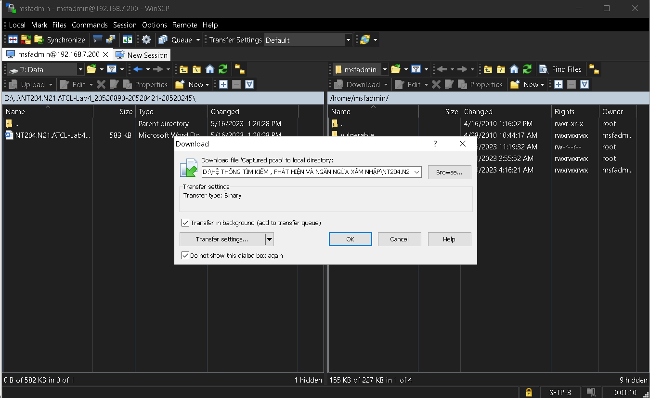

Mở file pcap để phân tích

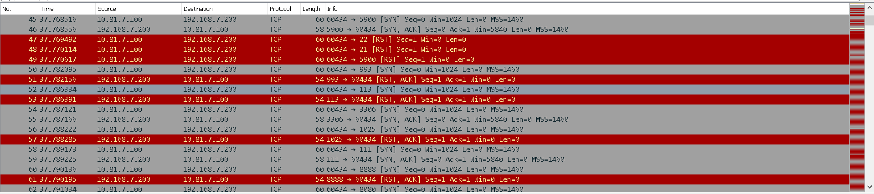

* Nmap sử dụng giao thức TCP để scan ports và gửi nhiều gói TCP

Viết rule snort



drop tcp any any -> any any (flags:FPU; msg:"NMAP OS Detected"; flow: stateless; threshold:type both, track by_src, count 15, seconds 10; sid:100000;rev:1;)

**Giải thích :**

* **drop**: Đây là hành động được thực hiện khi quy tắc khớp với gói tin. Trong trường hợp này, gói tin sẽ bị loại bỏ (dropped) và không được xử lý tiếp. tcp any any -> any any: Quy tắc này áp dụng cho tất cả các gói tin TCP từ bất kỳ nguồn nào (any any) và gửi đến bất kỳ đích nào (any any).
* (**flags:FPU**): Đây là điều kiện để áp dụng quy tắc. Trong trường này, quy tắc chỉ áp dụng cho các gói tin TCP có cờ FIN (F), cờ PSH (P) và cờ URG (U) được thiết lập.
* **msg:"NMAP OS Detected":** Đây là thông điệp (message) được gắn kết với quy tắc, được sử dụng để cung cấp thông tin về sự kiện xảy ra khi quy tắc khớp.
* **flow**: **stateless:** Quy tắc này được áp dụng một cách không theo dõi trạng thái kết nối (stateless), nghĩa là nó không lưu trữ thông tin về trạng thái kết nối TCP.
* **threshold:type both, track by_src, count 15, seconds 10:** Đây là một ngưỡng (threshold) được áp dụng để giới hạn số lượng gói tin khớp với quy tắc được xử lý trong một khoảng thời gian nhất định.
  + Trong trường này, ngưỡng được đặt là 15 gói tin trong 10 giây và được theo dõi theo nguồn (by_src).
* **sid:100000**: Đây là một số nhận dạng (identification number) duy nhất cho quy tắc, được sử dụng để xác định quy tắc cụ thể này trong hệ thống IDS/IPS.
* **rev:1:** Đây là số phiên bản (revision number) cho quy tắc.

Sau khi set rule

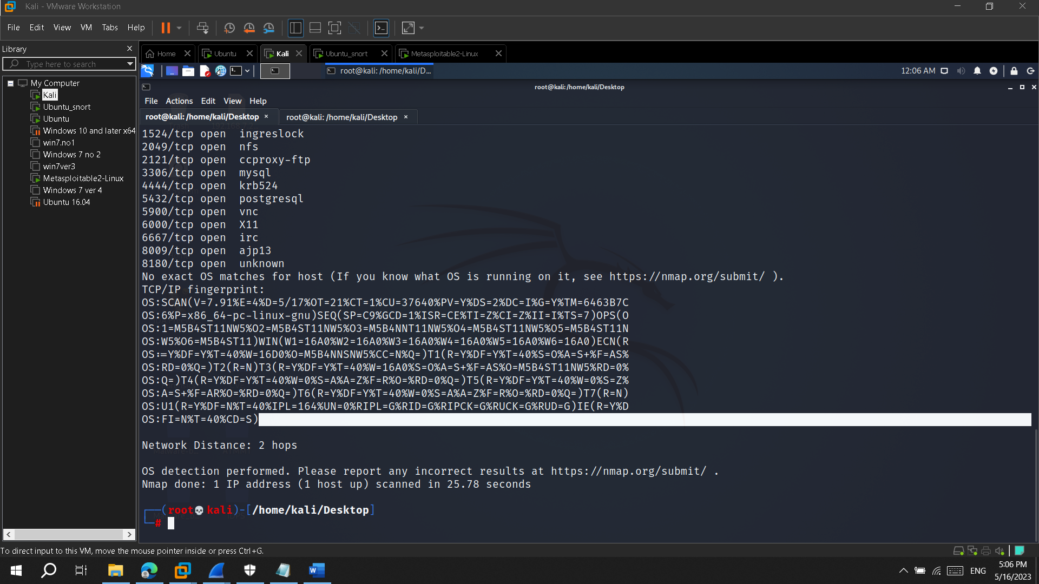

(không còn scan được OS nữa)

Logs

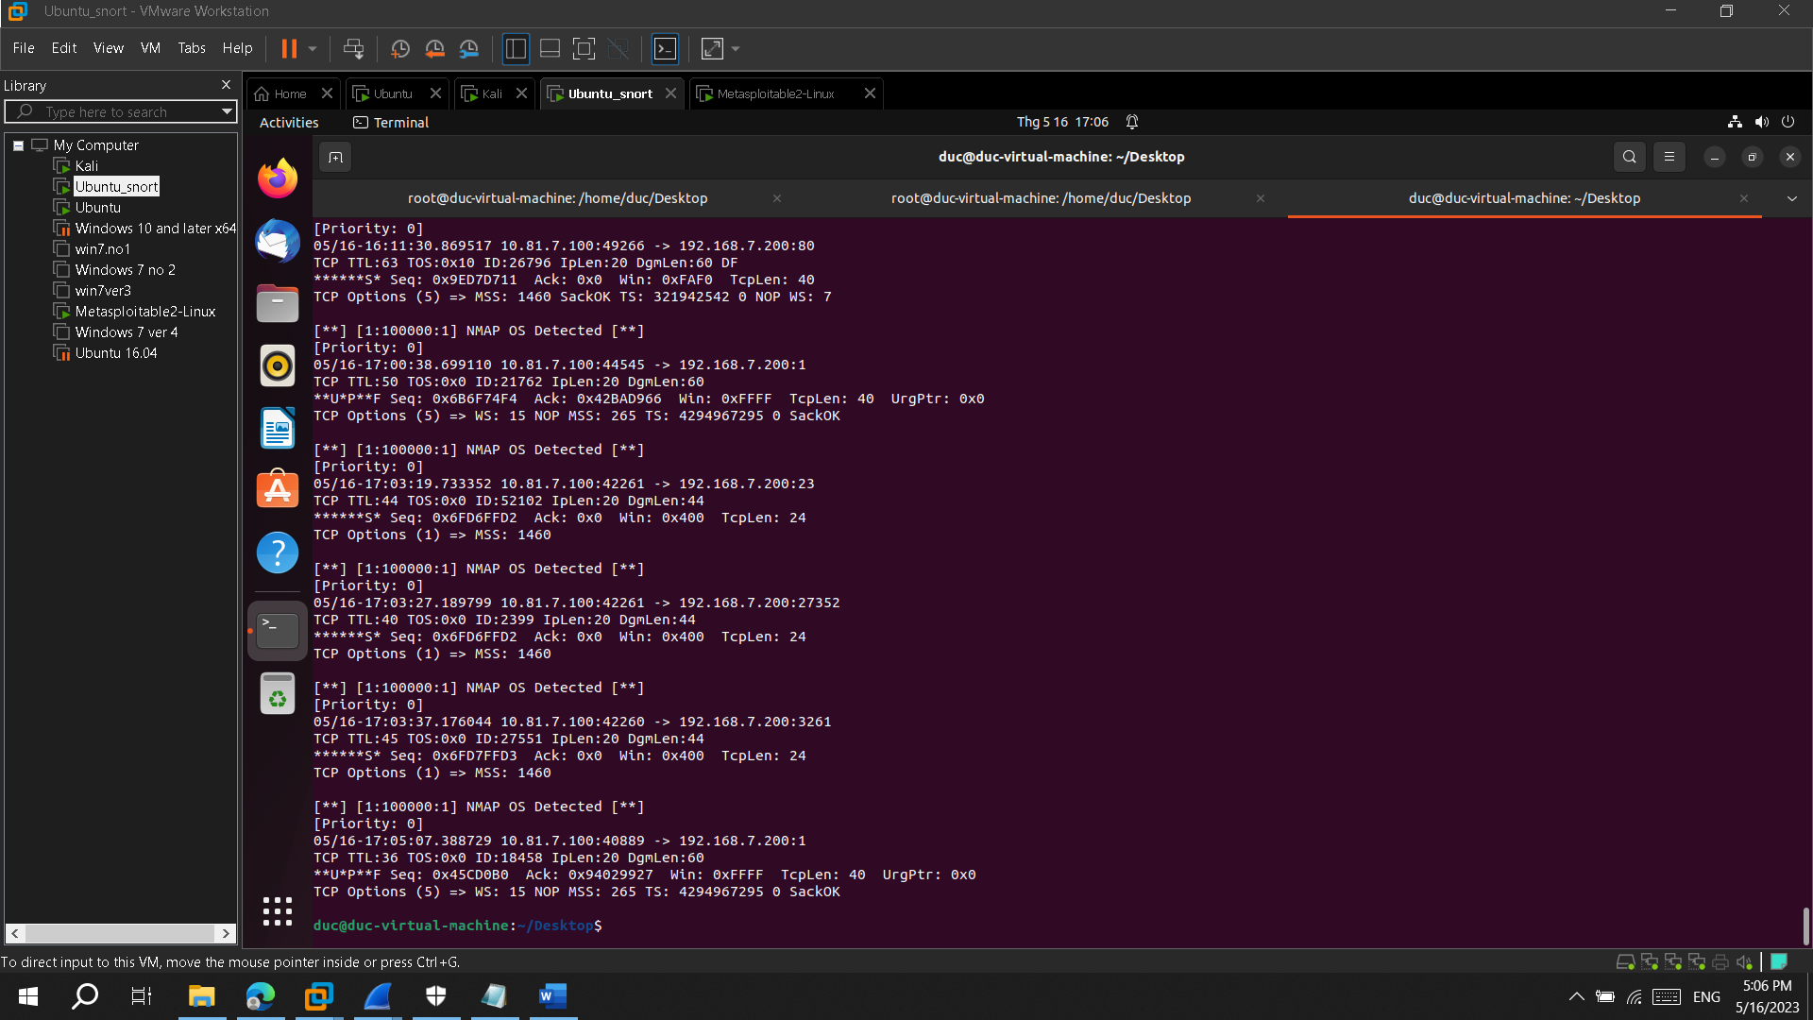

Vẫn ping được

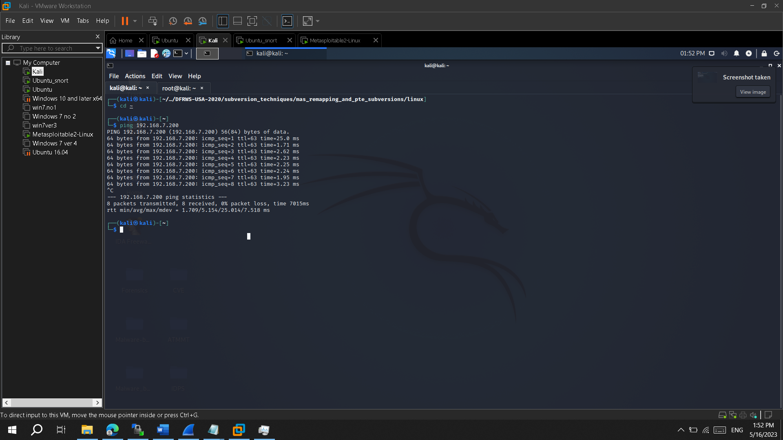

Và telnet vẫn được

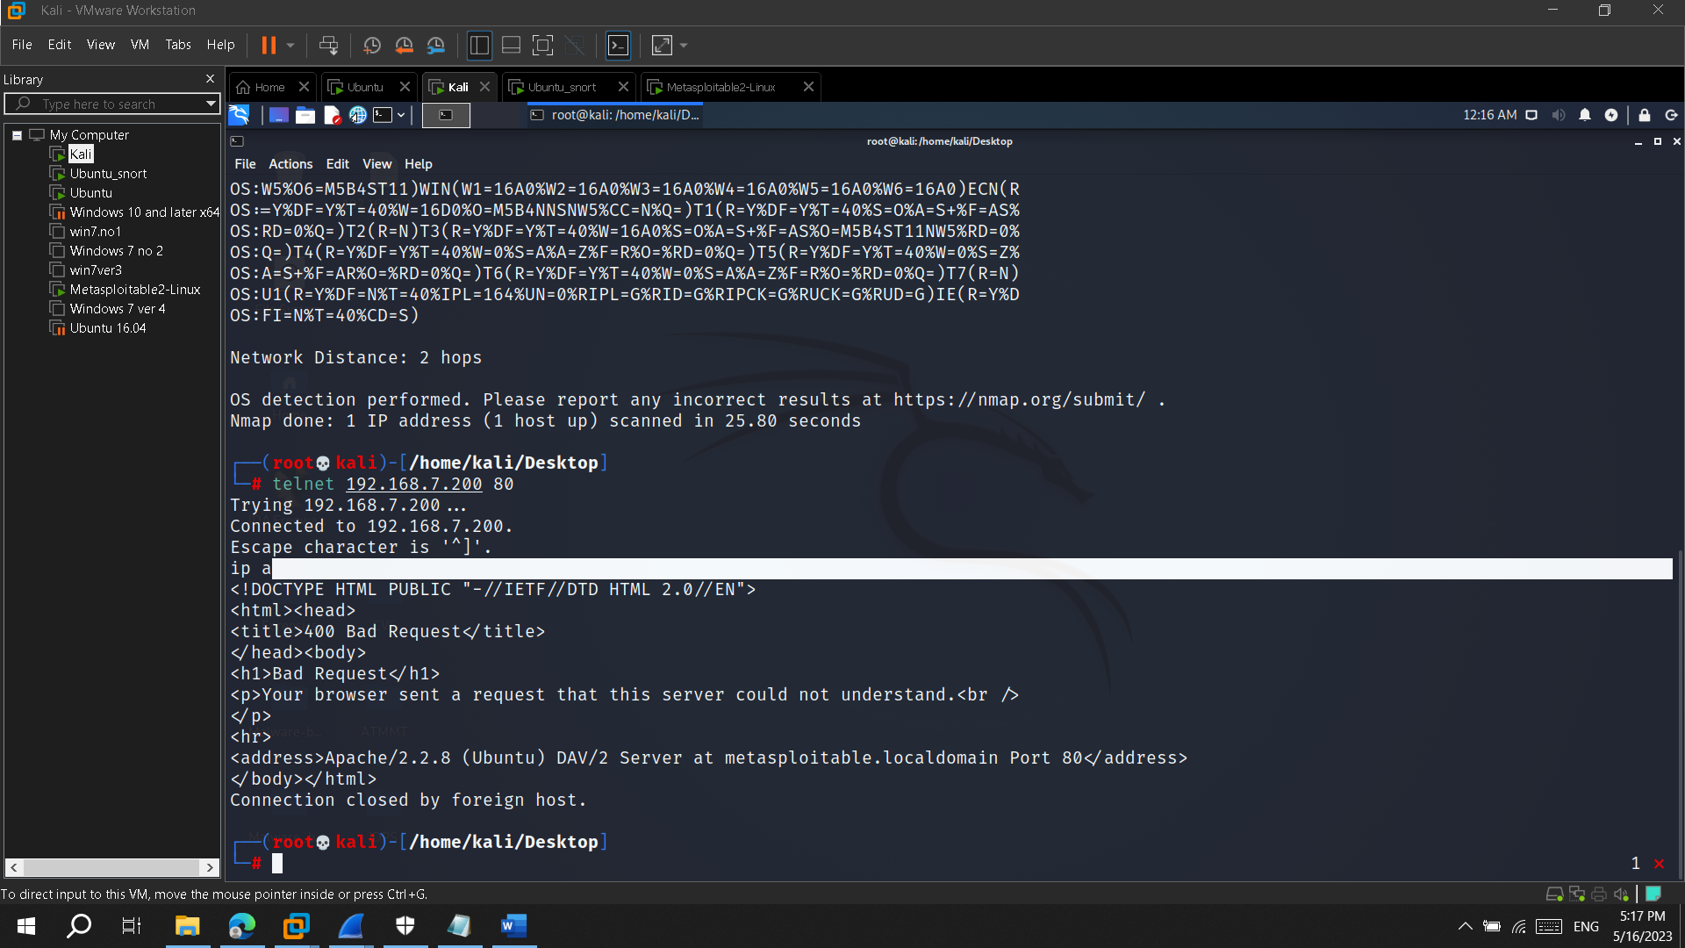



Trên máy victim mở bắt gói tin vào file pcap

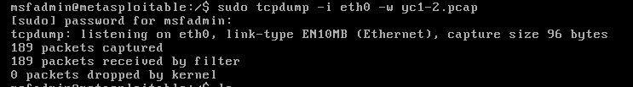

Thử tấn công PHP CGI ARG Injection

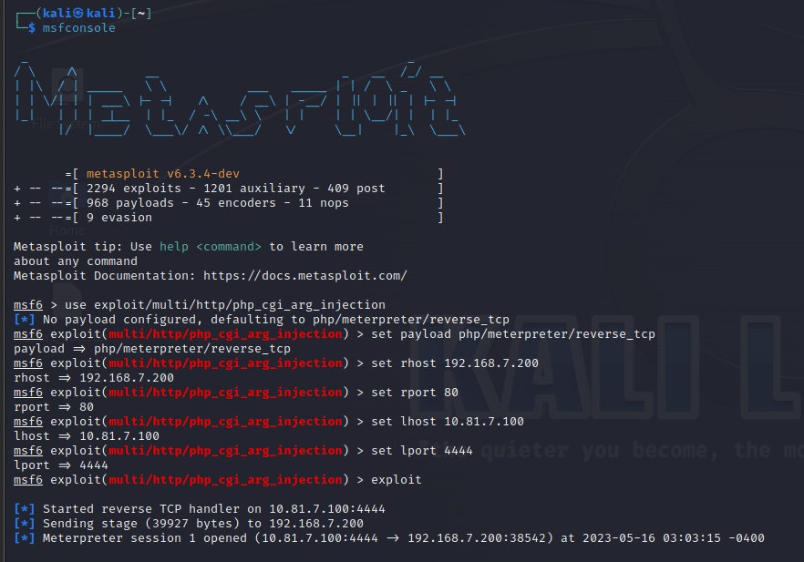

Các option đã set cho exploit

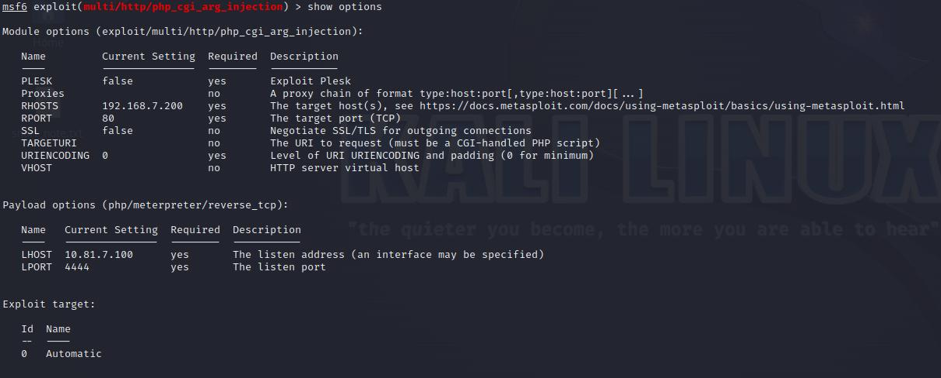

Chạy exploit

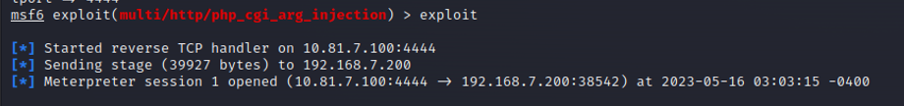

Chọn shell và thử vài câu lệnh với shell của máy victim

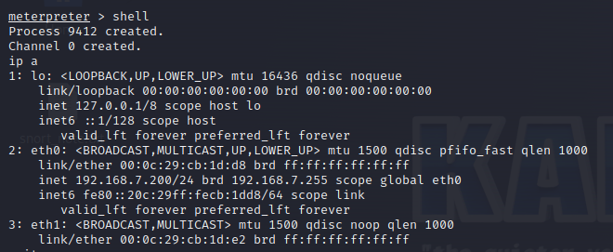

Trên máy victim đã bắt được các gói tin

Sử dụng WinSCP để lấy gói pcap về máy host

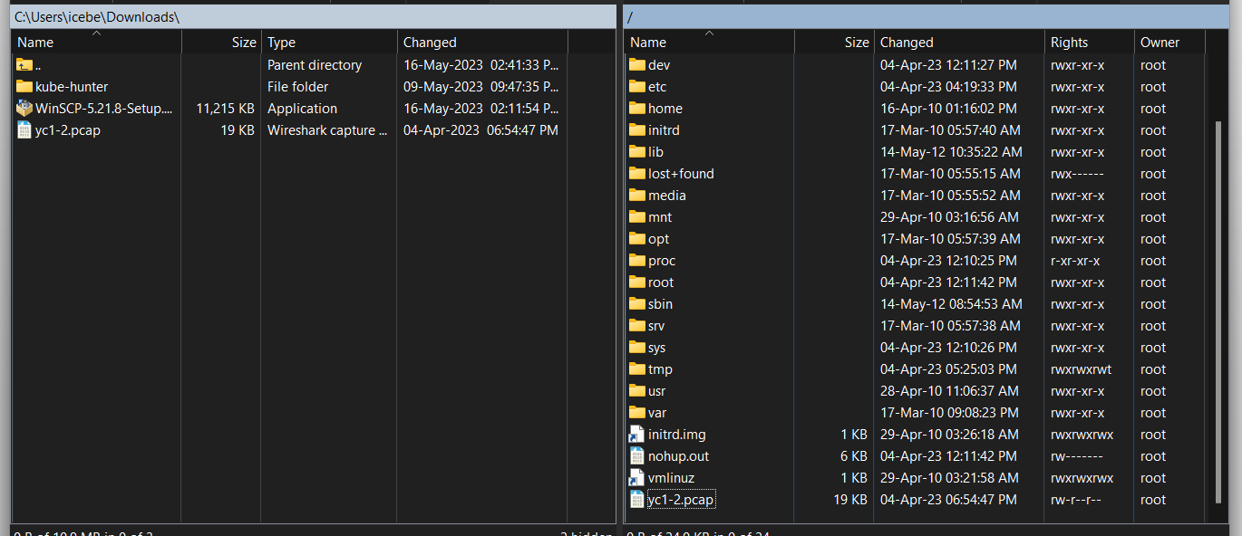

Mở pcap bằng Wireshark

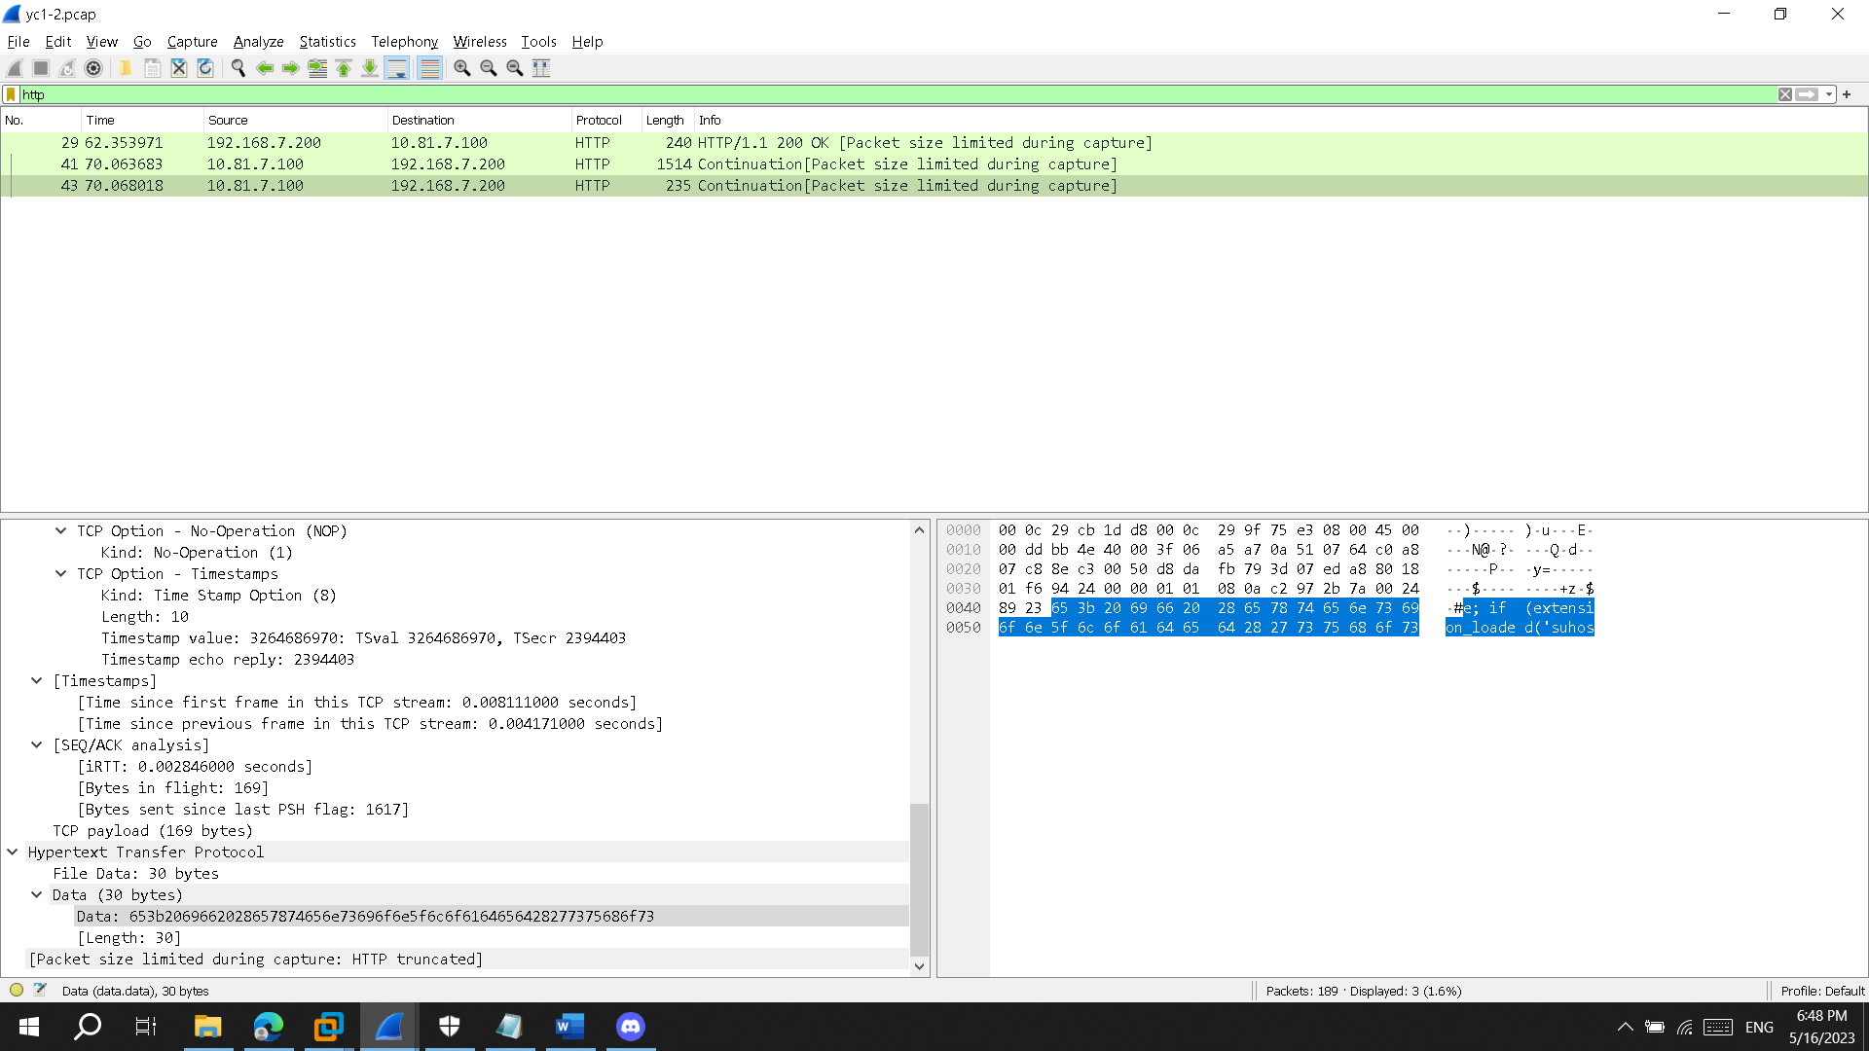

(Zoom vào thì chúng ta có thể thấy thứ gì đó được attacker load lên bằng giao thức http => Viết rule block frame có chứa payload này là được)

**Viết rule cho snort**



drop tcp any any -> any any ( msg:”Attack detected”;content:"|65 78 74 65 6e 73 69 6f 6e 5f 6c 6f 61 64 65 64 28 27 73 75 68 6f 73|";sid:100016; rev:1;)

**Giải thích** :

* **drop:** Đây là hành động được thực hiện khi quy tắc khớp với gói tin. Trong trường hợp này, gói tin sẽ bị loại bỏ (dropped) và không được xử lý tiếp. tcp any any -> any any: Quy tắc này áp dụng cho tất cả các gói tin TCP từ bất kỳ nguồn nào (any any) và đến bất kỳ đích nào (any any).
* **(msg:"Attack detected"):** Đây là thông điệp (message) được gắn kết với quy tắc, thường được sử dụng để cung cấp thông tin về sự kiện xảy ra khi quy tắc khớp. Trong trường này, thông điệp chỉ ra rằng đã phát hiện một cuộc tấn công.
* **content:"|65 78 74 65 6e 73 69 6f 6e 5f 6c 6f 61 64 65 64 28 27 73 75 68 6f 73|":** Đây là nội dung (content) của gói tin mà quy tắc sẽ so khớp. Chuỗi này được biểu diễn dưới dạng chuỗi byte hexa. Nếu quy tắc tìm thấy chuỗi này trong nội dung gói tin, nó sẽ khớp và thực hiện hành động được định nghĩa (drop).
* **sid:100016**: Đây là một số nhận dạng (identification number) duy nhất cho quy tắc, được sử dụng để xác định quy tắc cụ thể này trong hệ thống IDS/IPS.
* **rev:1**: Đây là số phiên bản (revision number) cho quy tắc.

Kết quả sau khi set rule là không exploit được và telnet vẫn được

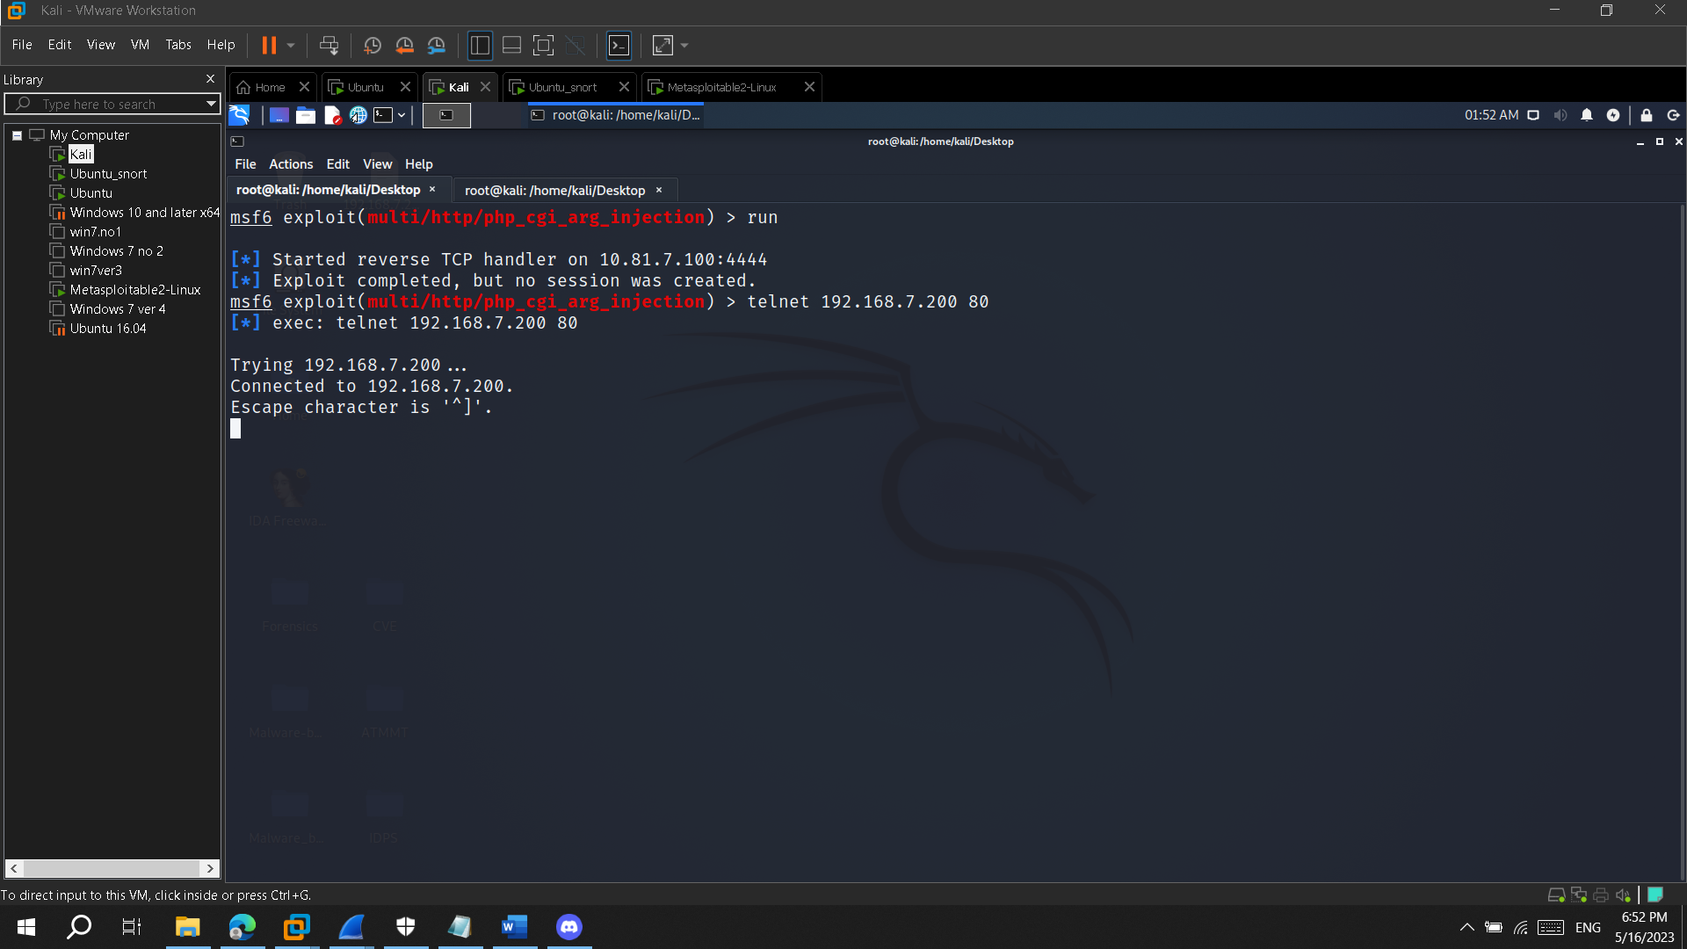

Logs

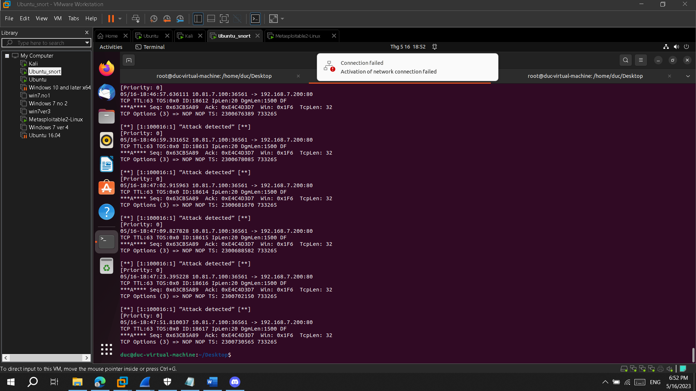

Các tác vụ mạng khác vẫn hoạt động

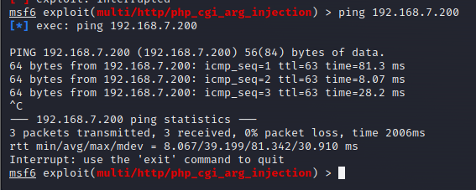



Dùng tcpdump để lắng nghe flow đến victim



Set các options để tấn công

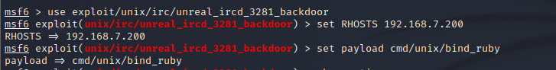

Tấn công thành công

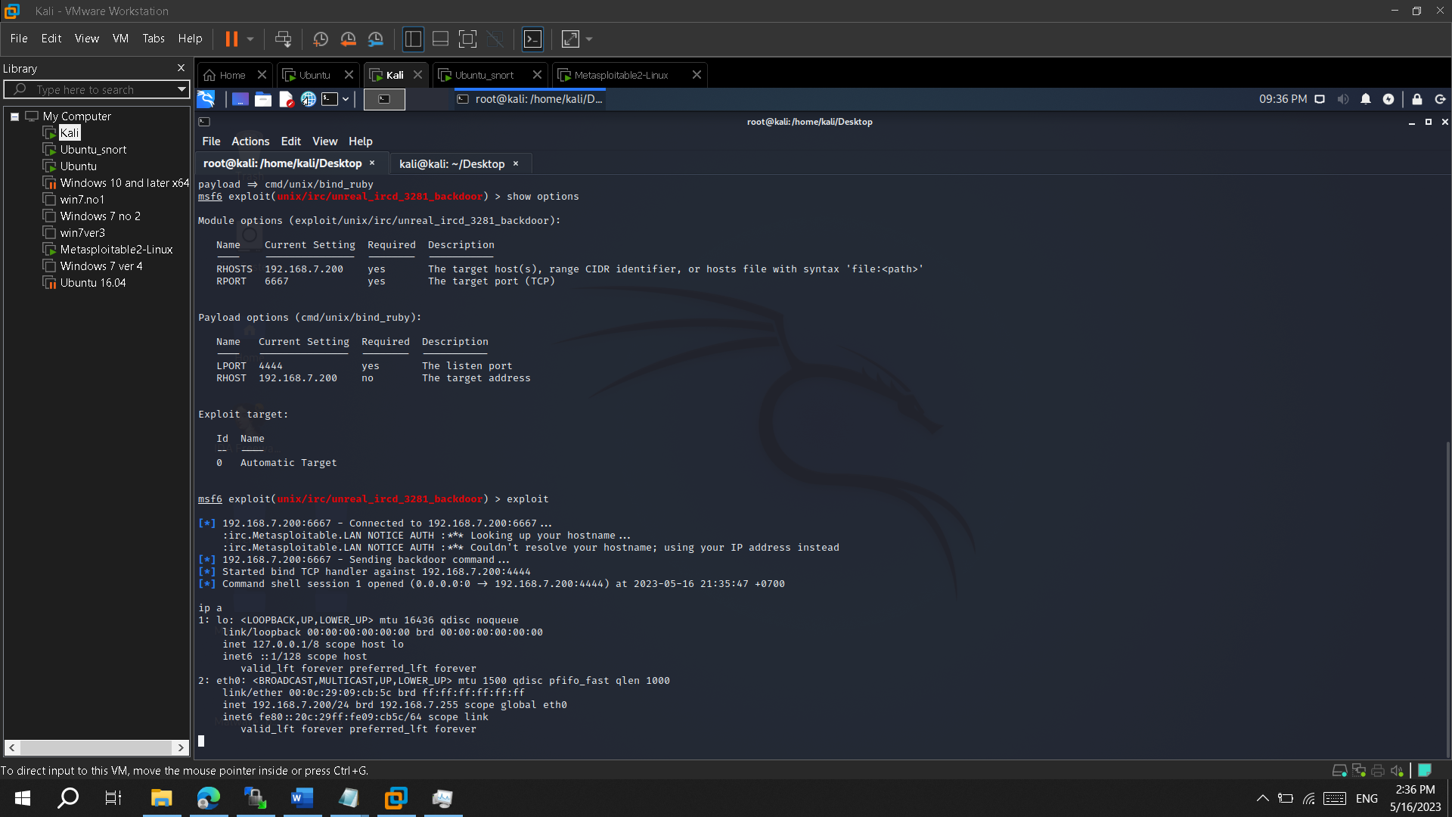

So sánh kết quả với kết quả khi dùng command trên máy victim

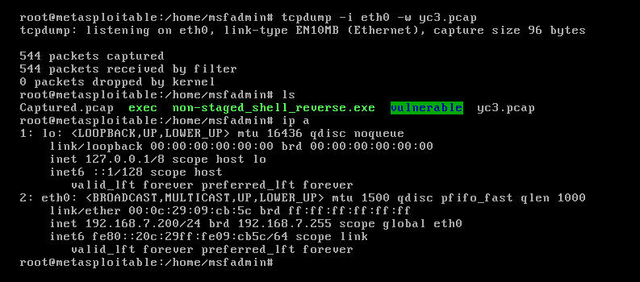

Mở file pcap xem giao thức sử dụng để tấn công

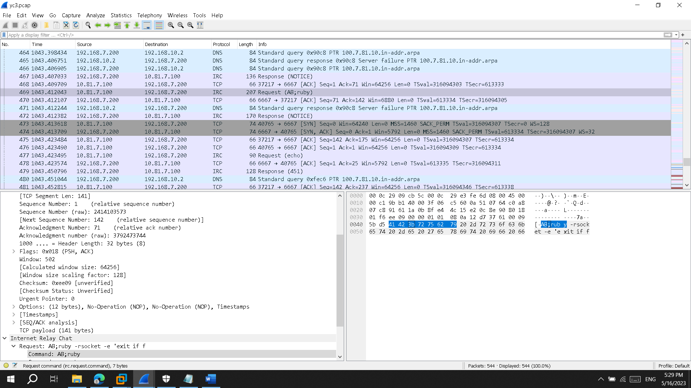

(Ta thấy trong frame mà attacker tấn công có string là “AB:ruby” => Viết rule chặn các gói tin có frame như thế này là được )

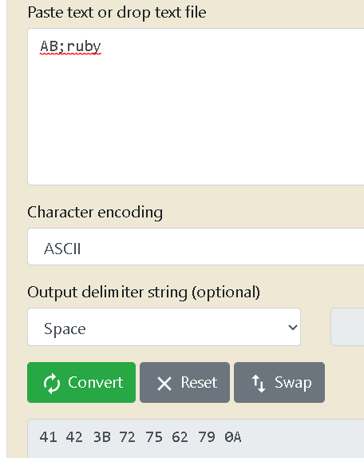

**Viết rule snort**



drop tcp any any -> any 6667 (msg:"Exploit UnrealIRCD 3.2.8.1 DETECTED !!!”;content:"|41 42 3b 72 75 62 79S|";sid:100016; rev:1;)

**Giải thích** :

* **drop:** Đây là hành động được thực hiện khi quy tắc khớp với gói tin. Trong trường hợp này, gói tin sẽ bị loại bỏ (dropped) và không được xử lý tiếp. tcp any any -> any 6667: Quy tắc này áp dụng cho tất cả các gói tin TCP từ bất kỳ nguồn nào (any any) và đến cổng đích 6667 trên máy chủ mục tiêu.
  + Cổng 6667 thường được sử dụng cho dịch vụ IRC (Internet Relay Chat).
* (**msg:"Exploit UnrealIRCD 3.2.8.1 DETECTED !!!"):** Đây là thông điệp (message) được gắn kết với quy tắc, thường được sử dụng để cung cấp thông tin về sự kiện xảy ra khi quy tắc khớp.
  + Trong trường này, thông điệp chỉ ra rằng đang phát hiện một cuộc tấn công Exploit UnrealIRCD 3.2.8.1.
* **content:"|41 42 3b 72 75 62 79 0A|":** Đây là nội dung (content) của gói tin mà quy tắc sẽ so khớp. Trong trường này, quy tắc sẽ tìm kiếm một chuỗi bytes cụ thể, được biểu diễn bằng các giá trị hexa 41 42 3b 72 75 62 79 0A. Chuỗi này tương ứng với **AB;ruby** trong mã ASCII. Nếu quy tắc tìm thấy chuỗi này trong nội dung gói tin, nó sẽ khớp và thực hiện hành động được định nghĩa (drop).
* **sid:100016**: Đây là một số nhận dạng (identification number) duy nhất cho quy tắc, được sử dụng để xác định quy tắc cụ thể này trong hệ thống IDS/IPS.
* **rev:1**: Đây là số phiên bản (revision number) cho quy tắc.

**Không còn tấn công được nữa**

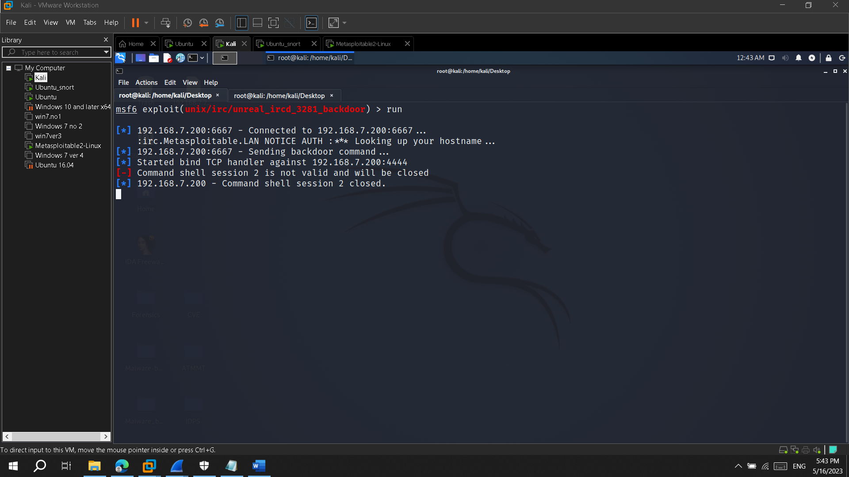

Xem logs

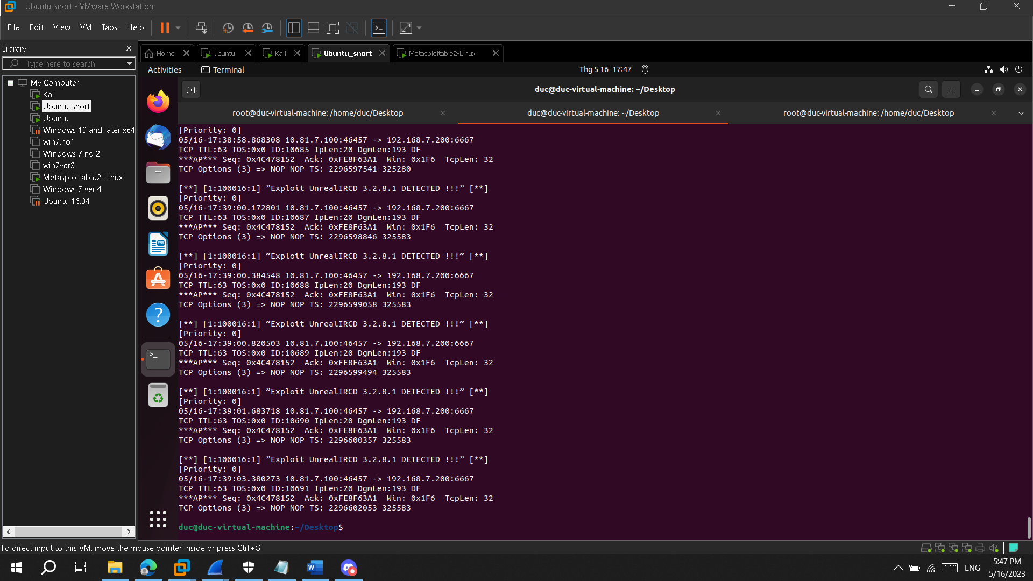

Vẫn sử dụng các giao thức khác bình thường (vd : telnet , …)

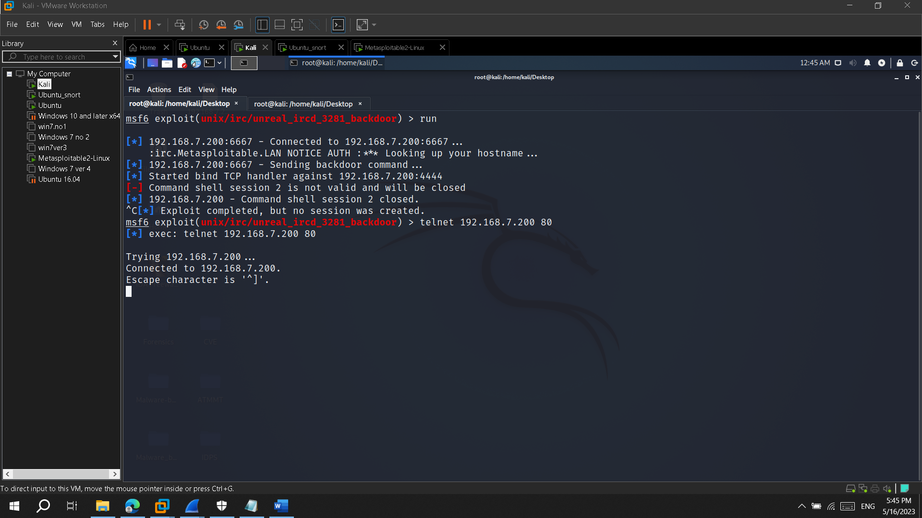

1. Ghi nội dung công việc, các kịch bản trong bài Thực hành